МИНИСТЕРСТВО СЕЛЬСКОГО ХОЗЯЙСТВА РОССИЙСКОЙ ФЕДЕРАЦИИ ФГБУ «Россельхозцентр»
Филиал ФГБУ «Россельхозцентр» по Краснодарскому краю
СИГНАЛИЗАЦИОННОЕ СООБЩЕНИЕ РОССЕЛЬХОЗЦЕНТРА
№ 17 от 12.05.2025 г.

350051, Краснодарский край, г. Краснодар, ул. Рашпилевская,329
тел. (861) 224-72-31, e-mail: otdelzr23@yandex.ru

ОСОБО ОПАСНЫЙ ОБЪЕКТ!!!
Азиатская перелетная саранча
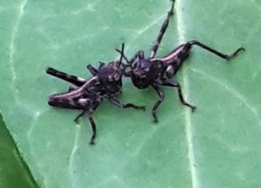
В плавневой зоне края отмечено начало отрождения азиатской перелетной саранчи. Отрождение приобретает массовый характер, когда температура на поверхности почвы от 20 до 40º.
Так как отрождение будет растянуто, НЕОБХОДИМ постоянный мониторинг для своевременного выявления мест обитания и передвижения кулиг азиатской перелетной саранчи.

При обнаружении скоплений саранчи необходимо оповестить специалистов филиала, проинформировать органы АПК района и принять все меры по уничтожению, обработки проводить в начале отрождения личинок препаратами строго согласно «Каталогу….».

Важно! Строго соблюдать регламент применения, правила личной гигиены и техники безопасности.



www.rsc23.ru

